УНИВЕРСАЛЬНЫЕ (КОЛЬЦЕВЫЕ) ПРЕВЕНТОРЫ

Кольцевые превенторы предназначены для герметизации устья скважины при наличии колонны труб или в отсутствие ее.

Установлена следующая система обозначения кольцевых превенторов: ПУ - превентор кольцевой (универсальный); конструктивное исполнение;

1 - с конической наружной поверхностью уплотнителя;

2 - со сферической наружной поверхностью уплотнителя; диаметр условный прохода, мм (рисунок 1);

Кольцевой уплотнитель универсального превентора должен позволять: протаскивание колонны труб общей длиной не менее 2000 м при давлении в скважине не более 10 МПа с замковыми муфтовыми соединениями со специальными фасками, снятыми под углом 18°; расхаживание и проворачивание колонны; открытие и закрытие превентора на расчетное число циклов; быструю замену кольцевого уплотнителя без демонтажа превен-тора.

Универсальный превентор состоит из корпуса , крышки1 , плунжера5, кольцевого уплотнителя , втулки . Корпус, плунжер и крышка - стальные отливки ступенчатой формы. Крышку ввинчивают в корпус с помощью прямоугольной резьбы. Кольцевой уплотнитель - массивное резиновое кольцо, армированное металлическими вставками двутаврового сечения.

Корпус, плунжер и крышка образуют в превенторе две гидравлические камеры , изолированной манжетами. Камера а - распорная и служит для открытия превентора, камера б - запорная и служит для его закрытия. Под давлением масла, подаваемого в запорную камеру из системы гидроуправления, плунжер движется вверх, перемещая кольцевой уплотнитель; последний при этом герметизирует устье скважины вокруг любой части бурильной колонны, а также в ее отсутствие.

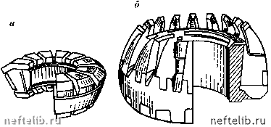

**Рисунок 1 Уплотнители кольцевых превенторов типа ПУ1 (я) и типа ПУ2 (б)**

Универсальный вращающийся превентор УВП

Внедрение устройства предложенной конструкции позволило использовать роторные станки для поискового бурения без отбора керна, при этом опробование проводилось по шламу. В случае возможных газопроявлений устьевое оборудование значительно усложняется. Кроме уплотнений, позволяющих герметизировать скважину при малых избыточных давлениях, устанавливают достаточно мощные вращающиеся превенторы.

За рубежом наибольшее распространение при бурении глубоких скважин получили превенторы фирм «Шеффер» и «Камерон», а также универсальные превенторы фирмы «Хайдрилл».

Из отечественного оборудования, предложенного для бурения глубоких скважин, значительный интерес представляет универсальный вращающийся превентор УВП (рис. 2). Основной герметизирующий элемент УВП — уплотнитель, унифицированный по геометрическим размерам с универсальным превентором ПУГ, имеющим повышенные прочностные показатели. Уплотнитель изготовлен из металлических элементов и высококачественной резины и обеспечивает герметизацию устья скважины при прохождении через него любой части бурильной колонны, а также полное перекрытие устья при отсутствии инструмента в скважине. Уплотнитель устанавливают на конусную поверхность стяжкой втулки с предварительным натягом, создаваемым при завинчивании крышки в сборе. Его конструкция представляет собой связанную систему элементов (опора 5, уплотнитель 7, стяжная втулка 11), вращающуюся на подшипниках качения и скольжения.

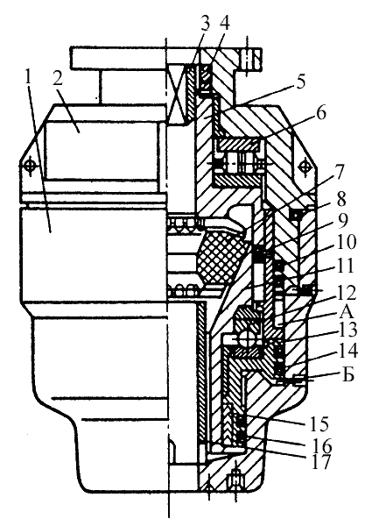

1 — корпус; 2 — крышка; 3 — зажимы; 4 — пакет уплотнений; 5 — вращающаяся опора; 6 — подшипник; 7 — уплотнитель; 8—10, 14, 16 — манжеты; 11 — стяжная втулка; 12 — подшипник; 13 — плунжер; 15 - пакет уплотнений; 17 — втулка предохранительная; А, Б — полости, соответственно открывающая и закрывающая превентор.

**Рисунок 2 Универсальный вращающийся превентор УВП.**

При вращении бурильной колонны устье скважины герметизируется следующим образом: в закрытую полость Б от гидросистемы подают масло, плунжер в сборе при этом перемещается вверх и благодаря конусной поверхности на стяжной втулке смещает уплотнитель к центру скважины до полного обхвата любой части бурильной колонны. Давление циркулирующей среды на устье скважины сообщает плунжеру дополнительное усилие.

Для открытия превентора масло подают в открытую полость А. При этом плунжер в сборе опускается, принимая первоначальное положение, а уплотнитель раскрывается, обеспечивая свободный проход долота.

**Универсальный кольцевой превентор (ПУГ)** (рисунок 3).

Предназначен для герметизации устья скважины вокруг любой части бурильной колонны, а также полного перекрытия скважины при отсутствии в ней инструмента.

Универсальный кольцевой превентор обеспечивает:

оперативное перекрытие затрубного пространства;

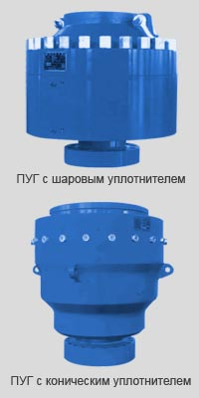

герметизацию устья скважины при рабочем давлении на колонне бурильных труб в любом месте сечения трубы;

герметизацию устья скважин при рабочем давлении на колонне обсадных труб;

Конструктивные особенности:

кольцевой превентор обеспечивает повышенную безопасность, не предъявляет особых требований к обслуживанию, обладает гибкостью технологических операций;

**Рисунок 3 ПУГ**

наличие только 2 движущихся деталей (поршень и уплотнение) придает изделию надежность, эффективность и снижает эксплуатационные расходы ;

давление в скважине способствует дополнительному эффективному уплотнению;

простота конструкции облегчает при необходимости замену всех уплотнений и основных деталей;

все открытые металлические участки деталей и уплотнений, находящиеся под воздействием скважинных жидкостей, обладают стойкостью к сероводороду;

изготавливается в соответствии с техническими условиями API 16A.

Наша компания предлагает универсальные кольцевые превентора китайского производства с коническим резиновым и шаровым резиновым сердечником, условным проходом от 180 до 540 мм и рабочим давлением от 14 МПа (2000 psi ) до 70 МПа (10000 psi ). Получить более подробную информацию о стоимости и комплектности изделия Вы можете, воспользовавшись контактной информацией.

**Список литературы**

1. Коршак А.А. Шаммазов А.М./Основы нефтегазового дела

2. Нефтепромысловое оборудование. Справочник.

3. Ильский А.Л. Шмидт А.П./Буровые машины и механизмы

4. Попов А.Н. Спивак А.И./Технология бурения нефтяных и газовых скважин